Accès au toit facilité

Fenêtre de toit VELUX avec vérin à gaz amélioré

Aarburg, Avril 2026 – Afin de faciliter l’accès au toit pour l’inspection des cheminées ou la réalisation de travaux de maintenance, VELUX lance une nouvelle version de sa fenêtre de toit pour combles aménagés. Elle garantit non seulement un passage sécurisé vers le toit, mais s’ouvre désormais beaucoup plus facilement grâce à un vérin à gaz amélioré, réduisant considérablement l’effort nécessaire. L’ouverture et la fermeture se font simplement à l’aide d’une poignée latérale intégrée au battant. Disponible dès à présent en dimensions extérieures 66 x 118 cm, avec une ouverture de passage d’environ 51 x 110 cm, cette fenêtre existe en finition bois laqué clair ou blanc, avec charnières à gauche (GXLA) ou à droite (GXLB).

Conçue comme une sortie de toit destinée aux professionnels, elle est certifiée par l’Institut pour la sécurité au travail de l’assurance accident allemande (DGUV) conformément à la norme DIN 18160-5, pour des toitures présentant une pente allant jusqu’à 60°. Grâce à ses hautes performances d’isolation thermique, assurées par un double ou triple vitrage (Thermo ou Énergie Plus), elle s’impose comme une solution parfaitement adaptée aux espaces de vie chauffés. Elle offre par ailleurs un apport généreux de lumière naturelle, une vue dégagée ainsi qu’une ventilation intégrée, contribuant à un confort optimal au quotidien.

L’ensemble des visuels est disponible sur la newsroom Velux.

Contact média:
Velux Deutschland, Österreich & Schweiz  Public Relations  Maik Seete  Gazellenkamp 168  22502 Hamburg  Tel.: +49 (040) 5 47 07-4 66  Mail: maik.seete@velux.com | PRfact AG  Samuel Bürki  velux@prfact.ch

À propos de VELUX Suisse AG
VELUX Suisse AG, dont le siège est à Aarburg, est une entreprise du groupe international VELUX. Depuis plus de 80 ans, les fenêtres de toit VELUX apportent lumière naturelle et air frais dans les habitations du monde entier, créant ainsi de meilleurs environnements de vie. Nous proposons une gamme de produits comprenant des fenêtres de toit et des verrières modulaires, des stores intérieurs de décoration, des stores extérieurs pare-soleil et des volets roulants, ainsi que des solutions pour la maison intelligente. Ces produits contribuent à créer des espaces lumineux, sains et économes en énergie sous les toits, où les personnes vivent, travaillent, étudient et se divertissent.
Le groupe est présent à l’échelle mondiale, avec des activités de vente et de production dans 37 pays et environ 11.900 collaborateurs dans le monde. En Suisse, Velux emploie 80 personnes.

Pour plus d’informations : http://www.velux.ch

Les communiqués de presse ainsi que des visuels haute définition et autres contenus sont disponibles dans la newsroom Velux : press.velux.ch

À propos du groupe VELUX

Depuis plus de 80 ans, les fenêtres de toit VELUX apportent lumière naturelle et air frais dans les habitations du monde entier, créant ainsi de meilleurs environnements de vie. Nous proposons une gamme de produits comprenant des fenêtres de toit et des verrières modulaires, des stores intérieurs de décoration, des stores extérieurs pare-soleil et des volets roulants, ainsi que des solutions pour la maison intelligente. Ces produits contribuent à créer des espaces lumineux, sains et économes en énergie, pour les personnes qui vivent et travaillent sous les toits. Nous travaillons à l’échelle mondiale avec des activités de vente et de production dans 37 pays et 11.900 collaborateurs dans le monde. Le Groupe VELUX appartient à la société anonyme VKR Holding A/S, détenue par la Villum Foundation et des membres de la famille Kann Rasmussen. En 2023, le Groupe VELUX a réalisé un chiffre d'affaires total de 2,91 milliards d’euros et le chiffre d’affaires total de VKR Holding s’élevait à 3,97 milliards d’euros. La même année, la Villum Foundation et la VELUX FOUNDATION ont soutenu de nombreux projets caritatifs, pour un montant de 184,6 millions d’euros.

Pour plus d'informations sur le Groupe VELUX, rendez-vous sur velux.com.

Visuels

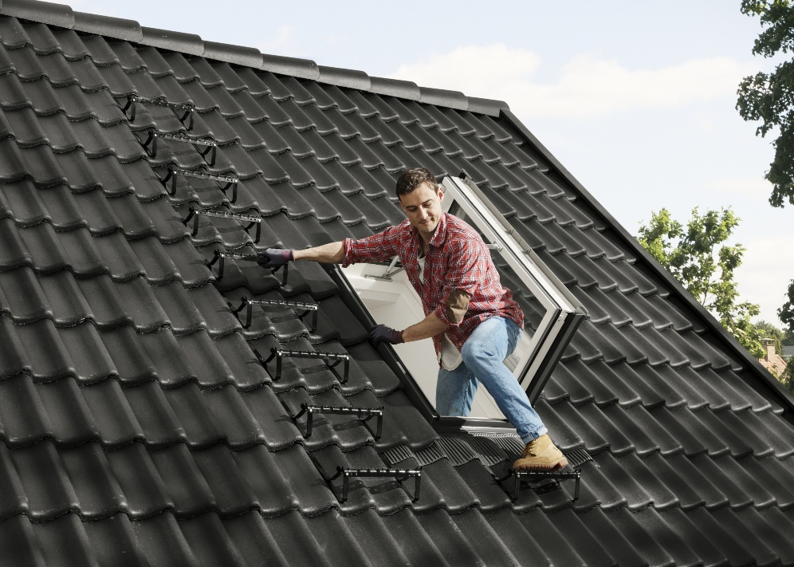
[Foto: velux_ausstiegsfenster_gxlb_8645134]
La nouvelle version de la fenêtre de toit VELUX, équipée d’un vérin à gaz amélioré, permet un accès au toit à la fois sûr et facile.
Photo: Velux
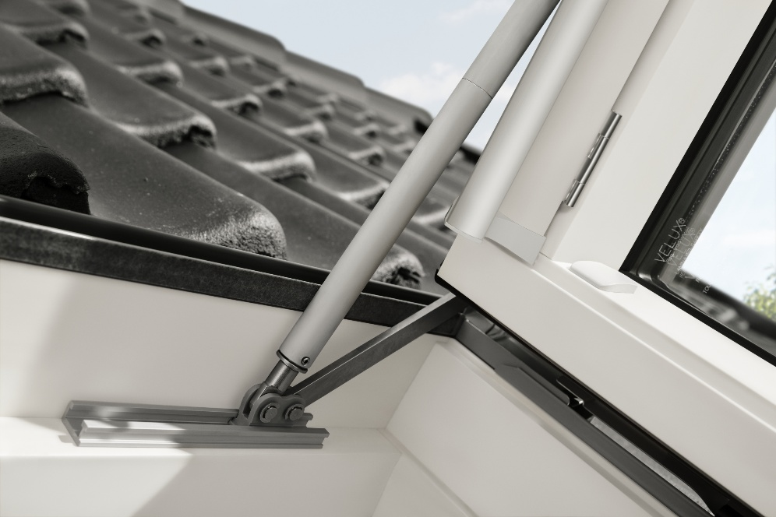
[Foto: velux_ausstiegsfenster_gxlb_5445724]
Le nouveau vérin à gaz permet d’ouvrir la fenêtre sans effort particulier.
Photo: Velux
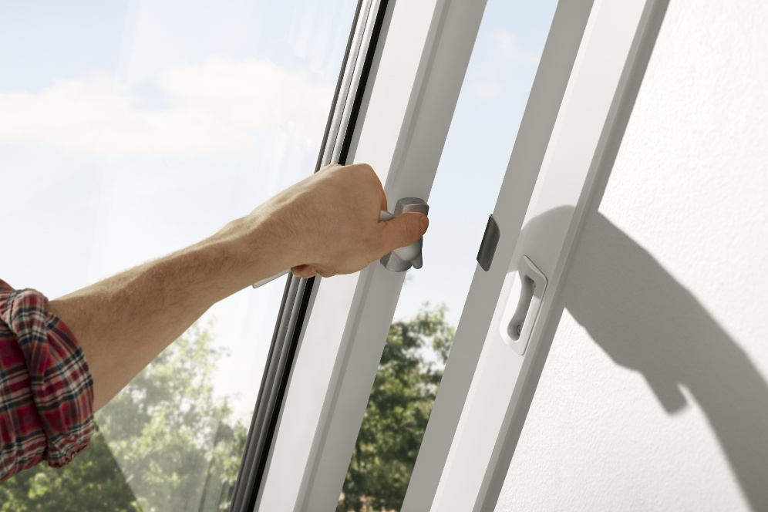
[Foto: velux_ausstiegsfenster_gxlb_5445648]
L’ouverture et la fermeture de la fenêtre s’effectuent très simplement grâce à une poignée latérale intégrée au battant.
Photo: Velux

